RESOLUCIÓN NÚMERO 0000785 DE 2013
(marzo 19)
por la cual se adopta la guía para las autorizaciones sanitarias de importación de muestras sin valor comercial para los productos de higiene doméstica, productos absorbentes de higiene personal, bebidas alcohólicas, alimentos y cosméticos.
El Ministro de Salud y Protección Social, en ejercicio de sus atribuciones legales, en especial de las conferidas en el artículos 26 de la Decisión Andina 706 de 2008 y en el artículo 17 de la Decisión Andina 516 de 2002, el Decreto 3075 de 1997, el parágrafo 3° del artículo 58 del Decreto 1686 de 2012 y,

CONSIDERANDO:
Que el artículo 17 de la Decisión Andina 516 de 2002, señala que: “Las muestras de productos cosméticos podrán circular en los países miembros con propósitos de investigación científica sin notificación sanitaria obligatoria. Su regulación se aplicará conforme a las normas nacionales de cada país miembro.”

Que el artículo 23 de la Decisión Andina 706 de 2008, establece que: “Se consideran muestras de productos de higiene doméstica y absorbentes de higiene personal, aquellos productos terminados que ingresen o circulen en la subregión, en cantidades limitadas, con propósito de estudios de mercado o de investigación y desarrollo, siempre y cuando no sean destinadas a fines comerciales lucrativos.”

Que el artículo 26 ibídem, señala que la cantidad de muestras sin valor comercial y el número de veces que se podrá autorizar el ingreso será regulado por la normatividad interna de cada país miembro.

Que el artículo 3° de la Decisión Andina 705 establece que: “Previa aprobación de la autoridad sanitaria, las aduanas de un país miembro podrán autorizar el ingreso de muestras de productos cosméticos sin Notificación Sanitaria Obligatoria (NSO).”

Que el artículo 245 de la Ley 100 de 1993 establece que el Instituto Nacional de Vigilancia de Medicamentos y Alimentos (Invima), tiene por objeto la ejecución de las políticas en materia de vigilancia sanitaria y control de calidad de los productos farmacéuticos, las bebidas alcohólicas, los alimentos y los de higiene doméstica, productos absorbentes de higiene personal.

Que el artículo 4° del Decreto 1290 de 1994 establece entre otras funciones del Instituto Nacional de Vigilancia de Medicamentos y Alimentos (Invima): “Controlar y vigilar la calidad y seguridad de los productos establecidos en el artículo 245 de la Ley 100 de 1993 y en las demás normas pertinentes, durante todas las actividades asociadas con su producción, importación.

Que el parágrafo 3° del artículo 58 del Decreto 1686 de 2012 establece que: “Se exceptúan del cumplimiento del registro sanitario, aquellas bebidas alcohólicas que el Ministerio de Salud y Protección Social establecerá el tamaño y los requisitos de las muestras sin valor comercial”.
Que en la actualidad no se dispone de normas sanitarias, ni mecanismos que permitan realizar la vigilancia y el control para el ingreso de las muestras, sin valor comercial de productos destinados al consumo humano.

En mérito de lo expuesto, este Despacho,

RESUELVE:
CAPÍTULO I
CONTENIDO TÉCNICO
Artículo 1°. Objeto. La presente resolución tiene por objeto adoptar con carácter obligatorio la guía para autorizaciones sanitarias de importación de muestras sin valor comercial, de alimentos, bebidas alcohólicas, cosméticos, productos de higiene doméstica y productos absorbentes de higiene personal, que no cuenten con registro sanitario o Notificación Sanitaria Obligatoria, ni sean destinadas a fines comerciales y lucrativos.

Artículo 2°. Para efectos y aplicación de la presente resolución, se entenderán por muestras sin valor comercial los productos alimenticios, bebidas alcohólicas, cosméticos, productos de higiene doméstica y productos absorbentes de higiene personal, cuyo empleo como muestra implique su destrucción por degustación, ensayos, análisis o para demostrar sus características, siempre que se presenten en condiciones y cantidad, peso, volumen u otras formas que demuestren inequívocamente su condición de muestras sin valor comercial, que no serán utilizadas para fines comerciales y que carecen de Notificación Sanitaria Obligatoria o de Registro Sanitario, según sea el caso.

Artículo 3°. Adóptese con carácter obligatorio, la guía para la importación de muestras sin valor comercial de alimentos, productos de higiene doméstica, productos absorbentes de higiene personal, bebidas alcohólicas y cosméticos, contenida en el anexo técnico que hace parte integral de la presente resolución.

Artículo 4°. El Instituto Nacional de Medicamentos y Alimentos (Invima) por una única vez, podrá autorizar las solicitudes de ingreso al país, de muestras sin valor comercial, de los productos objeto de la presente resolución, radicadas en la Ventanilla Única de Comercio Exterior (VUCE) siempre y cuando cumplan con los requisitos establecidos en el Anexo Técnico de la presente Resolución.

Parágrafo 1°. Los productos regulados por Decisiones Andinas deberán cumplir con los requisitos técnicos allí señalados, y los demás, con la legislación colombiana vigente.

Parágrafo 2°. El Instituto Nacional de Vigilancia de Medicamentos y Alimentos (Invima) podrá autorizar por una única vez, en un tiempo no mayor a un año, el ingreso de muestras sin valor comercial que correspondan a la misma marca, producto y persona natural o jurídica.

Artículo 5°. Para efectos de la inspección, vigilancia y control sanitario, las muestras sin valor comercial que ingresen al país deberán contener en su rótulo, empaque, envase y/o etiqueta la leyenda “ muestra sin valor comercial, prohibida su venta”.
Artículo 6°. La presente resolución rige a partir de la fecha de su publicación.
Publíquese y cúmplase.

Dada en Bogotá, D. C., a los 19 de marzo de 2013.

El Ministro de la Protección Social,

Alejandro Gaviria Uribe.

ANÉXO TECNICO
GUÍA OBLIGATORIA PARA LA AUTORIZACIÓN DE MUESTRA SIN VALOR COMERCIAL DE BEBIDAS ALCOHÓLICAS, ALIMENTOS, PRODUCTOS DE HIGIENE DOMÉSTICA, PRODUCTOS ABSORBENTES DE HIGIENE PERSONAL Y COSMÉTICOS
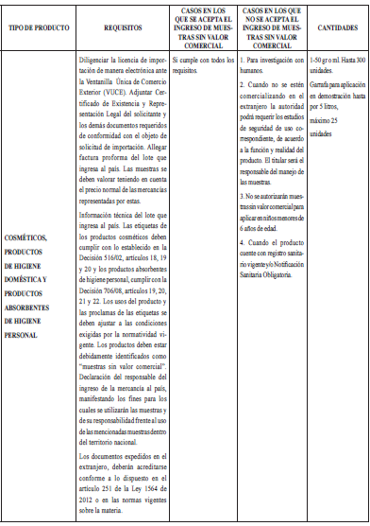

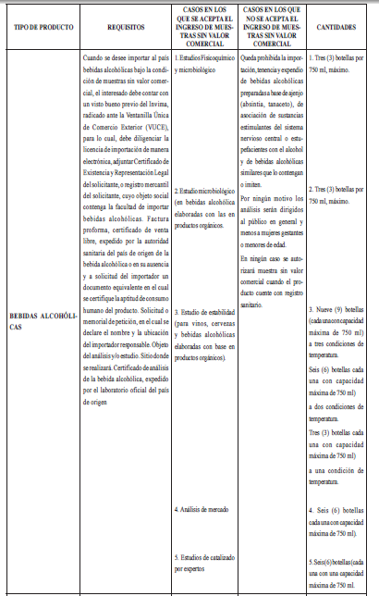
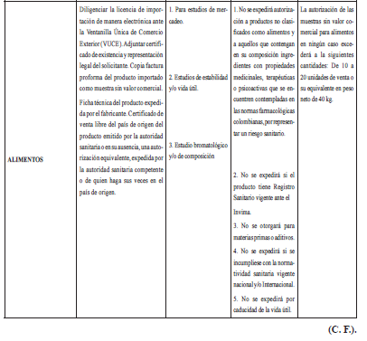

Nota: Este documento fue tomado directamente de la versión PDF del Diario Oficial 48.744 del martes 26 de marzo del 2013 de la Imprenta Nacional (www.imprenta.gov.co)

